青 岛 理 工 大 学
大数据平台应用技术课程实验报告
课程名称 | 大数据平台应用技术 | 班级 | 软件213 | 实验日期 | 2024/3/28
姓名 | 白鹏飞 | 学号 | 202111050676 | 实验成绩
实验名称 | HDFS操作方法和编程实践
实  验  目  的 | - 理解HDFS在Hadoop体系结构中的角色；  - 熟练使用HDFS操作常用的Shell命令；  - 熟悉HDFS操作常用的Java API。
实  验  环  境 | - 操作系统：Linux（建议Ubuntu16.04）；  - Hadoop版本：2.7.1；  - JDK版本：1.7或以上版本；  - Java IDE：Eclipse。
实  验  内  容 | 一）熟悉HDFS操作常用的Shell命令  （1）使用hadoop用户登录Linux系统，启动Hadoop（Hadoop的安装目录为“/usr/local/hadoop”），为hadoop用户在HDFS中创建用户目录“/user/Hadoop”。  （2）接着在HDFS的目录“/user/hadoop”下，创建test文件夹，并查看文件列表。  （3）将Linux系统本地的“～/.bashrc”文件上传到HDFS的test文件夹中，并查看test。  （4）将HDFS文件夹test复制到Linux系统本地文件系统的“/usr/local/hadoop”目录下。  （二）编程实现以下功能：  （1）在本地向HDFS中上传任意文本文件，如果指定的文件在HDFS中已经存在，则由用户来  指定是追加到原有文件末尾还是覆盖原有的文件；  （2）从HDFS中下载指定文件到本地，如果本地文件与要下载的文件名称相同，则自动对下载的文件重命名为dul_文件名；  （3）将HDFS中指定文件的内容输出到终端中；  （4）提供一个HDFS内的文件的路径，对该文件进行创建和删除操作。如果文件所在目录不存在，则自动创建目录；  （5）删除HDFS中指定的文件；
实  验  步  骤  及  实  现  代  码 | package lab1;  import org.apache.hadoop.conf.Configuration;  import org.apache.hadoop.fs.*;  import java.io.*;  public class quest1 {  private static final String HDFS_URI = "hdfs://localhost:9000";  private static final String HADOOP_USER = "hadoop";  private FileSystem fs;  public quest1() throws IOException {  Configuration conf = new Configuration();  conf.set("fs.defaultFS", HDFS_URI);  fs = FileSystem.get(conf);  }  // 1. 上传文件到HDFS  public void uploadFile(String localFilePath, String hdfsFilePath, boolean appendIfExists) throws IOException {  Path hdfsPath = new Path(hdfsFilePath);  if (fs.exists(hdfsPath)) {  if (!appendIfExists) {  fs.delete(hdfsPath, false);  }  }  InputStream in = new BufferedInputStream(new FileInputStream(localFilePath));  OutputStream out = fs.create(hdfsPath);  byte[] buffer = new byte[1024];  int bytesRead;  while ((bytesRead = in.read(buffer)) > 0) {  out.write(buffer, 0, bytesRead);  }  in.close();  out.close();  }  // 2. 从HDFS下载文件到本地  public void downloadFile(String hdfsFilePath, String localDirectory) throws IOException {  Path hdfsPath = new Path(hdfsFilePath);  if (!fs.exists(hdfsPath)) {  System.err.println("HDFS file does not exist.");  return;  }  FileStatus status = fs.getFileStatus(hdfsPath);  String localFileName = localDirectory + File.separator + "dul_" + status.getPath().getName();  FSDataInputStream in = fs.open(hdfsPath);  OutputStream out = new BufferedOutputStream(new FileOutputStream(localFileName));  byte[] buffer = new byte[1024];  int bytesRead;  while ((bytesRead = in.read(buffer)) > 0) {  out.write(buffer, 0, bytesRead);  }  in.close();  out.close();  }  // 3. 从HDFS输出文件内容到终端  public void printFileContents(String hdfsFilePath) throws IOException {  Path hdfsPath = new Path(hdfsFilePath);  if (!fs.exists(hdfsPath)) {  System.err.println("HDFS file does not exist.");  return;  }  BufferedReader br = new BufferedReader(new InputStreamReader(fs.open(hdfsPath)));  String line;  while ((line = br.readLine()) != null) {  System.out.println(line);  }  br.close();  }  // 4. 创建或删除HDFS文件  public void createOrDeleteFile(String hdfsFilePath, boolean create) throws IOException {  Path hdfsPath = new Path(hdfsFilePath);  if (create) {  fs.create(hdfsPath).close();  System.out.println("File created: " + hdfsFilePath);  } else {  if (fs.exists(hdfsPath)) {  fs.delete(hdfsPath, false);  System.out.println("File deleted: " + hdfsFilePath);  } else {  System.err.println("HDFS file does not exist.");  }  }  }  // 5. 删除HDFS文件  public void deleteFile(String hdfsFilePath) throws IOException {  Path hdfsPath = new Path(hdfsFilePath);  if (!fs.exists(hdfsPath)) {  System.err.println("HDFS file does not exist.");  return;  }  fs.delete(hdfsPath, false);  System.out.println("File deleted: " + hdfsFilePath);  }  public void close() throws IOException {  fs.close();  }  public static void main(String[] args) {  try {  quest1 fileManager = new quest1();  // 示例调用方法  // fileManager.uploadFile("/home/xiro/Downloads/lab1.txt", "/user/hadoop/lab1.txt", false);  // fileManager.downloadFile("/user/hadoop/lab1.txt", "/home/xiro/Downloads/");  // fileManager.printFileContents("/user/hadoop/lab1.txt");  // fileManager.createOrDeleteFile("/user/hadoop/my/test.txt", true);  fileManager.deleteFile("/user/hadoop/my/test.txt");  fileManager.close();  } catch (IOException e) {  e.printStackTrace();  }  }  }
调  试  过  程  及  实  验  结  果 | （详细记录在调试过程中出现的问题及解决方法。记录实验执行的结果，可以截图）  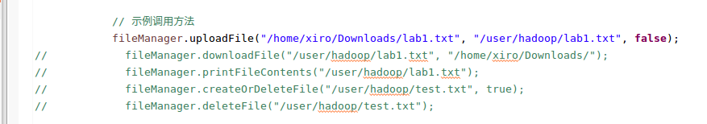  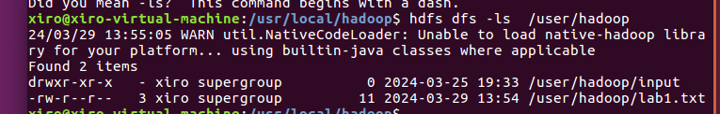  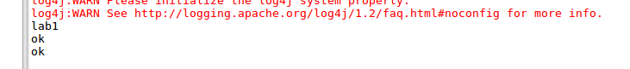  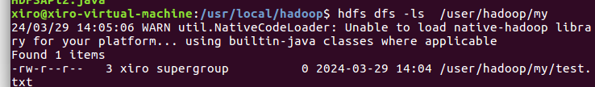  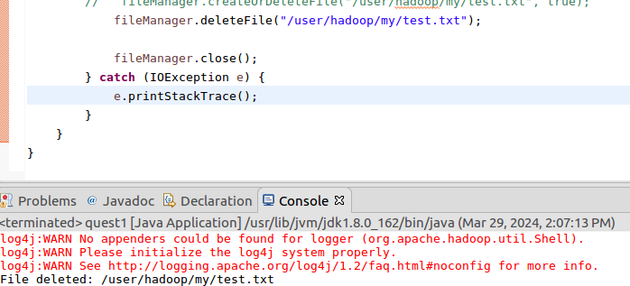
总  结 | （对实验结果进行分析，实验中遇到的问题及解决方案，实验心得体会等）  - Hadoop配置：  - 问题：确保Hadoop的配置正确。在本地运行Hadoop时，需要正确配置Hadoop的核心文件，包括core-site.xml和hdfs-site.xml等。  - 解决方案：确保这些配置文件位于正确的位置，并包含正确的配置信息，例如HDFS的URI和Hadoop用户。  - Hadoop文件系统API：  - 问题：熟悉Hadoop的Java API，了解如何在Java中操作HDFS。  - 解决方案：仔细研究Hadoop官方文档并查阅相关教程和示例代码。理解FileSystem类及其方法的用法。  - 异常处理：  - 问题：在与HDFS交互时，可能会遇到各种异常，如文件不存在、权限问题等。  - 解决方案：实现适当的异常处理机制，确保程序能够正确地处理这些异常情况，并向用户提供清晰的错误信息。  - 文件重命名和删除：  - 问题：在文件重命名和删除时，要考虑到文件的存在性和目录的创建。  - 解决方案：在重命名和删除文件之前，先检查文件是否存在。如果不存在，则根据需要创建目录。对于删除操作，要确保文件删除成功。  这个实验让我更深入地了解了Hadoop和HDFS的基本概念，并学会了如何使用Java编程与HDFS进行交互。同时，也锻炼了我的问题解决能力和编程技巧。在实践中，及时查阅文档、搜索解决方案、尝试调试是解决问题的关键。

